Муниципальное бюджетное дошкольное образовательное учреждение
«Детский сад общеразвивающего вида №9 «Рябинушка» п.г.т. Кукмор»
Кукморского муниципального района Республики Татарстан

Конспект
занятия по ПДД в подготовительной к школе группе
на тему «Знаки сервиса»

воспитатель
Тухбатуллина А.А.

2013 год.

Конспект занятия по ПДД на тему: «Знаки сервиса», Знакомство с профессией инспектора дорожной службы.

1 cлайд
«Знаки сервиса» (комплексное занятие в подготовительной группе).

Программное содержание.

1)Обучающая: Познакомить детей с новыми знаками сервиса «Пост ГАИ», «Питьевая вода». Научить различать их. Знакомство с профессией инспектора дорожной службы.

2)Развивающая: Закрепить ранее полученные знания о данных знаках, об их значении для водителей и пешеходов, уметь определять их место установки, дорисовывать на память некоторые из них, развивать логическое мышление, уметь классифицировать транспорт, уметь правильно называть профессии людей по видам машин, управляемых ими.

3)Воспитательная: Воспитывать внимание, уважение к работе инспектора дорожной службы, соблюдать осторожность в опасных ситуациях.

Методические приёмы: вопросы, сюрпризный момент, худ. слово, проблемная ситуация (куда следует обратиться Зайке при ушибе), физ-минутка.

Словарная работа: опорные слова: «Скорая медицинская помощь», «Больница», «Пункт питания», «Место отдыха», «Телефон».
Новые слова: «Пост ГАИ», «Питьевая вода».

Материал: раздаточный – дидактическая игра «Определи какой знак лишний?»,
«Классификация транспорта», недорисованные знаки сервиса, цветные карандаши.

Демонстративный: кегли (для игры), знаки сервиса.
Иллюстрации: телефонная будка, кафе, больница, медицинский пункт, лесная полянка, машины специального назначения, виды общественного транспорта.

Предварительная работа: дидактическая игра «Где устанавливается этот знак?», загадывание загадок о знаках (дорожных), беседа, ознакомление с транспортом.

Ход занятия: Дети сидят за столами (на столах конверты с дид.играми) недорисованные знаки сервиса (по 1).
Воспитатель: Дети, мы сегодня поговорим о дорожных знаках. Послушайте первую загадку:

2-слайд (5 знаков сервиса). Появляются после разгадывания загадок.

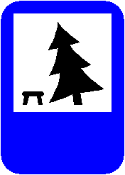

1) Если кто сломает ногу
Здесь врачи всегда помогут
Помощь первую окажут
Где лечиться дальше скажут. (Скорая помощь)

- Если нужно полечиться
Знак подскажет, где больница
Сто серьёзных докторов
Там вам скажут, будь здоров.
(Больница)

- Если нужно дозвониться
Хоть домой, хоть за границу
Знак поможет, скажет он
Где искать вам. (Телефон)

- Коли вам нужна еда
То пожалуйста сюда. (Пункт питания)

Воспитатель: демонстрирует данный знак.

- Коль желаешь отдохнуть
Перевалочный пункт тут. (Место отдыха)

Воспитатель: А какие это знаки? (сервиса).
Подумайте, где какой знак устанавливается?
(Показываю картинки иллюстрированные).
3-слайд – телефонная будка-знак «Телефон».

Показываю - иллюстрацию кафе.
4-слайд – кафе-знак «Пункт питания».

Показываю – иллюстрацию деревья (полянку).
5-слайд – полянка-знак «Место отдыха».

Показываю – иллюстрацию «Больница».
6-слайд – Больница-знак «Больница».

Показываю – иллюстрацию « Медицинский пункт».
7-слайд – Медицинский пункт-знак ПМП.
Воспитатель: Молодцы, ребята, вы легко справились с данным заданием. Хотите поиграть? (Да). Возьмите свои конвертики с игрой. Мы будем определять «Какой знак лишний?».
Игра: Дима - какие знаки изображены у тебя на карточке? Какой из них не подходит? (ответ ребёнка).



8-слайд – 6 знаков всего (появляется).
5 знаков сервиса-1- указательный.
Молодцы, ребята! (уберите всё).
Воспитатель: Я хочу вас познакомить с двумя новыми знаками сервиса.
(Показываю знак «Пост ГАИ»).



Прочитайте, кто сможет, что написано на знаке?
Правильно, это знак «Пост ГАИ» - здесь мы можем встретить инспектора дорожной службы, он следит за дорогой, можем обратиться к нему за помощью. Этот знак устанавливается при въезде в город, на улицах, при выезде из города.
9-слайд – появляется знак «Пост ГАИ».



Затем появляется знак «Питьевая вода».
Воспитатель: Дети обратите внимание, что изображено на этом знаке?

Правильно: кран с текучей водой. Это знак сервиса «Питьевая вода», значит недалеко родник.
Повтор хором – название знаков (дети).
Воспитатель: Дети, это всё знаки сервиса. Здесь нас обслужат, нам помогут. Дети, давайте отдохнём (физ-минутка).
Сейчас мы поиграем, посоревнуемся. Итак, 2 команды проходят по извилистой дорожке, добираются до родника (знак стоит). Проходя змейкой между кеглями не уроните их. (игра детей). Соревнование.
Воспитатель: Молодцы, все справились, садитесь.
А сейчас, мы определим, какие машины специального назначения, а какие относятся к общественному транспорту. Дидактическая игра: «Классификация транспорта» (достаём конвертик с игрой).

10-слайд-три машины специального назначения, 2 машины общественного транспорта.

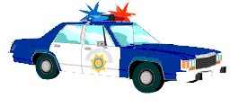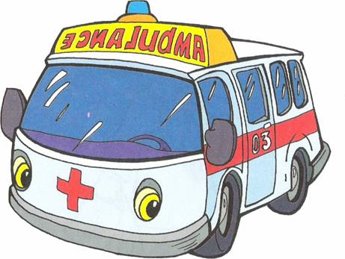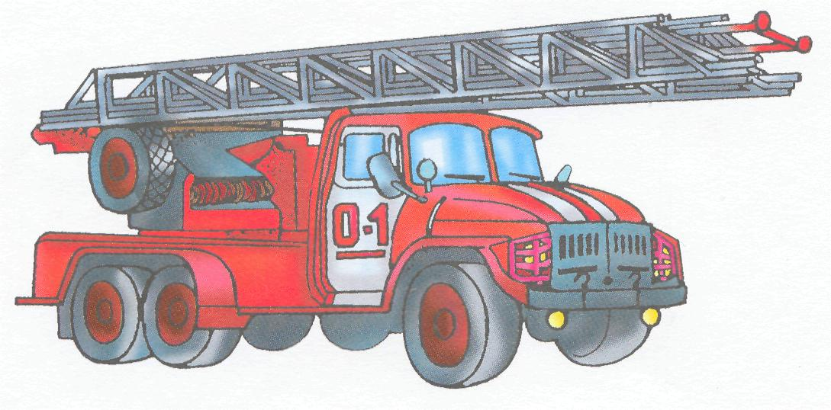

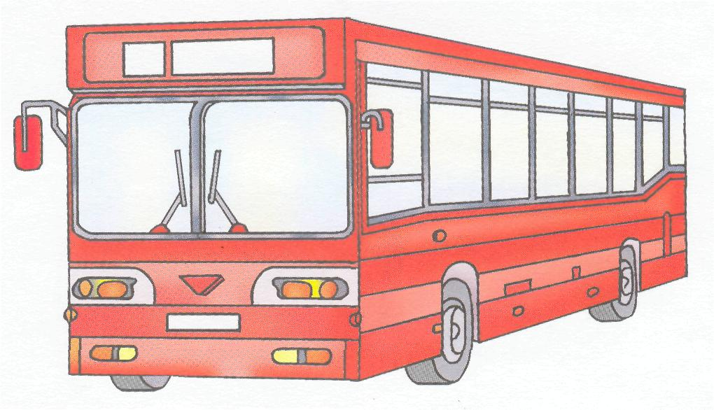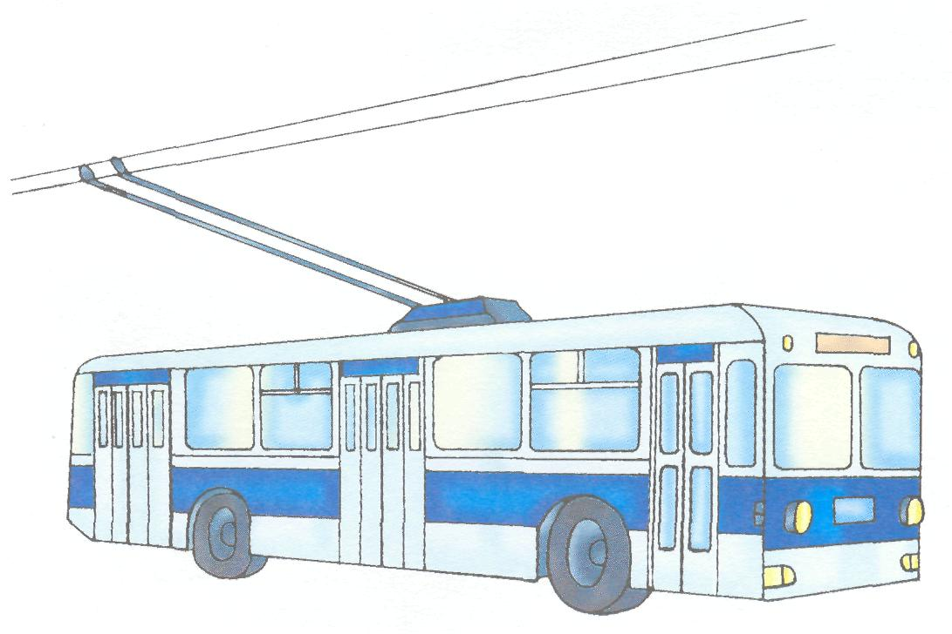

Сюрпризный момент. Стук в дверь, появляется Зайка, прихрамывает.
Зайка: Здравствуйте дети, я торопился к вам на занятие, бежал без оглядки. Пробегая дорогу, чуть не угодил под колесо автобуса, хорошо, что шофёр вовремя затормозил, я упал от страха, кажется, ногу подвернул.
Воспитатель: Зайка, что же ты нарушаешь правила дорожного движения? Дети следует ему помочь. Куда обратиться Зайке?
11-слайд – знак «Скорая помощь», «Больница».

Ответы детей расходятся.
Воспитатель: Дети, Зайка лишь прихрамывает, ему могут помочь и в пункте скорой помощи, а вот в больницу обращаются в более сложных случаях.
Зайка после занятия, ты обязательно сходи в медицинский пункт, а пока посиди у нас.

Воспитатель: Дети, сейчас мы порисуем. У вас на столах по одному знаку сервиса, мы
должны дорисовать недостающий элемент.



12-слайд – «Пункт питания» - лишь вилка (нет ножа).
«Место отдыха» - лишь ель (нет скамейки).
«Пост ГАИ» - нет буквы «И».
«Питьевая вода» - нет струи.
Самостоятельная работа детей. Дети рисуют карандашом.
Воспитатель: Алина, какой у тебя знак? Что ты дорисовываешь?
(Заяц ходит, хвалит).
Анализ.
Воспитатель: Дети о каких знаках мы сегодня говорили? (Знаках сервиса).

13-слайд – знаки появляются по порядку.

Вопросы:1) У какого знака можем запастись водой?
2) Загадка: Тут и вилка, тут и ложка
Подзаправимся немножко?
3) Этот знак приглашает отдохнуть?
4) Где помогут нашему Зайке?
5) А какой знак нам укажет, где инспектор дорожной службы?
Воспитатель: Вот он инспектор дорожной службы.


Следит за порядком на дорогах. Своим жезлом указывает, кому проехать, кому подождать. Служба его трудна, в любую погоду, он следит за движением.
Давайте, поиграем в игру «Назови профессии людей по видам машин, которыми они управляют?» Появляется самолёт-лётчик, пароход-капитан, грузовая машина-шофёр, бульдозер-бульдозерист, экскаватор-экскаваторщик, пожарная машина-пожарный. 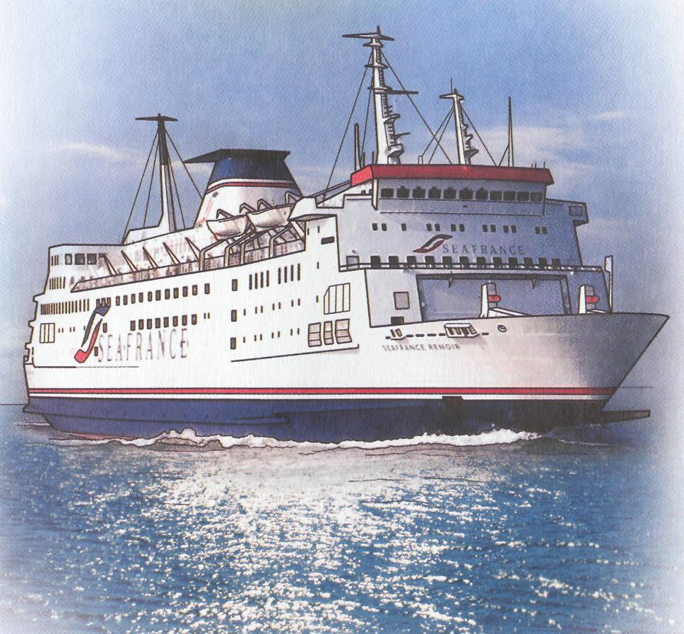 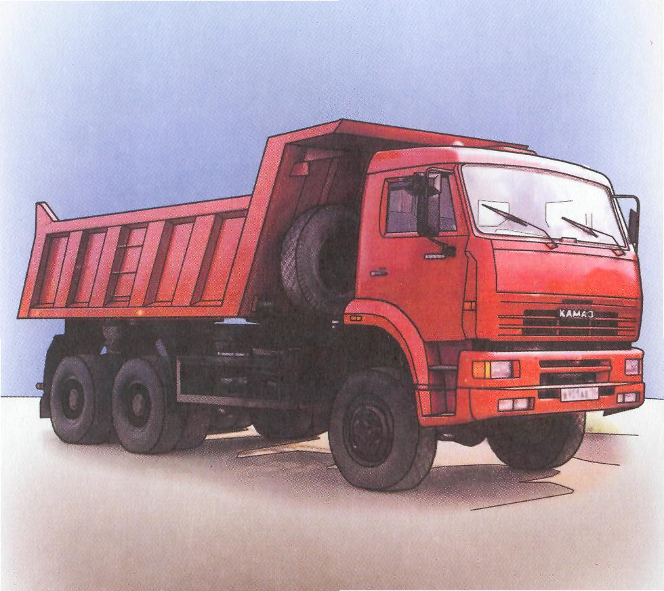 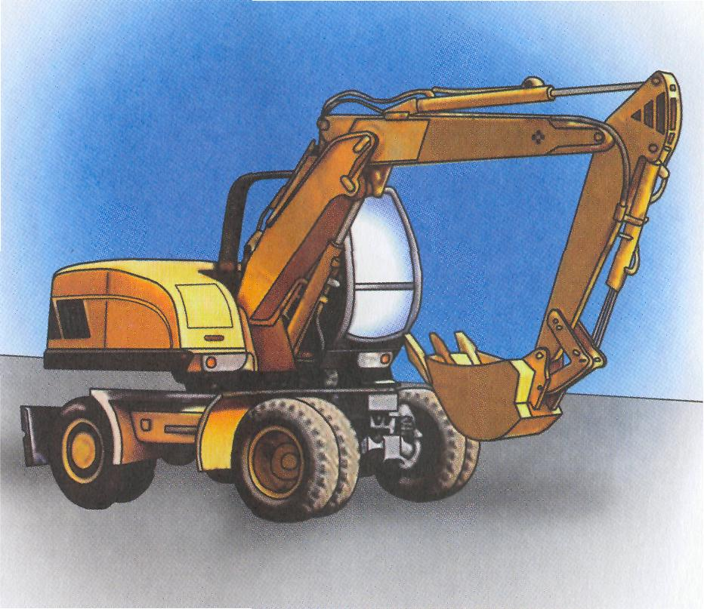 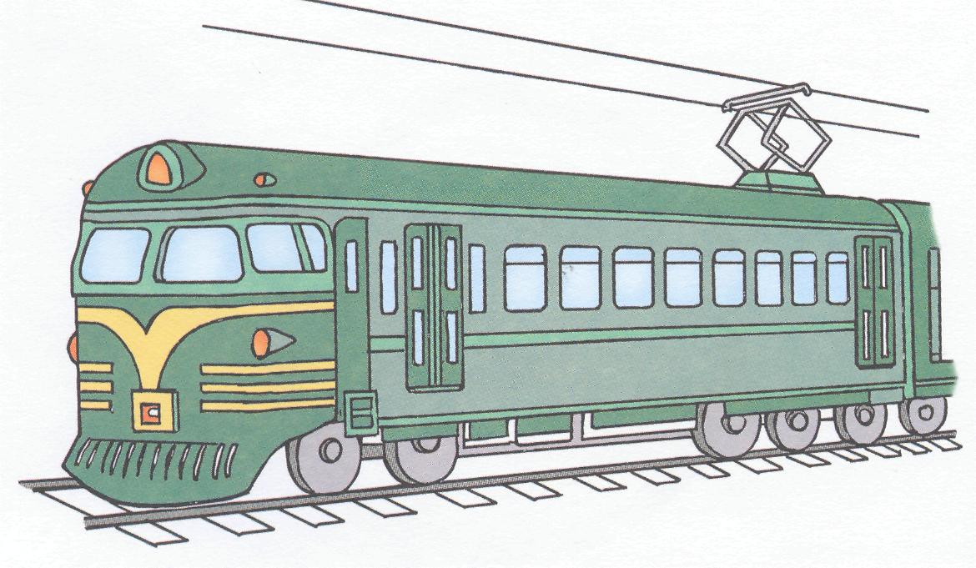 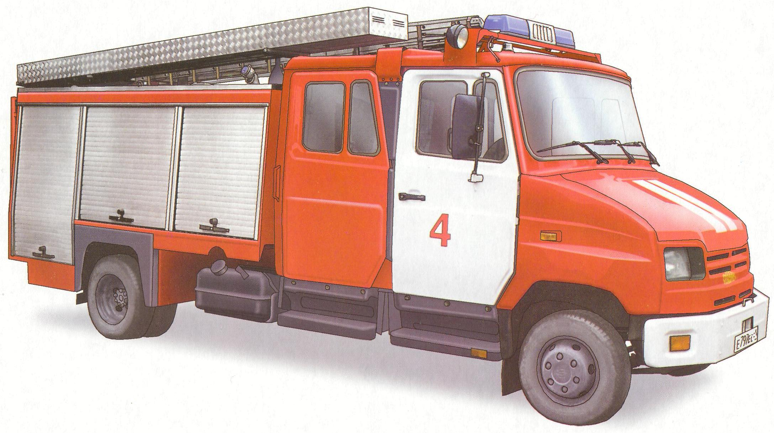 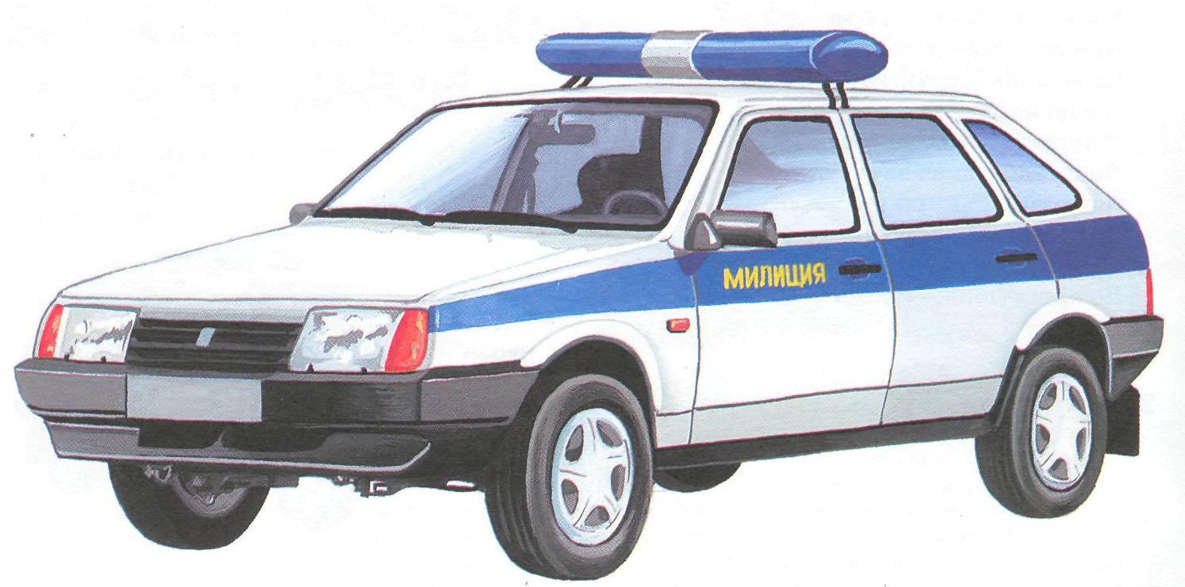 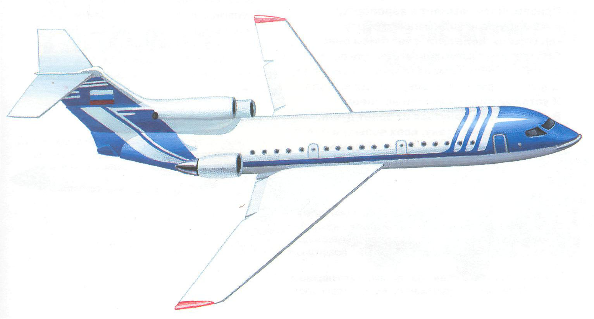 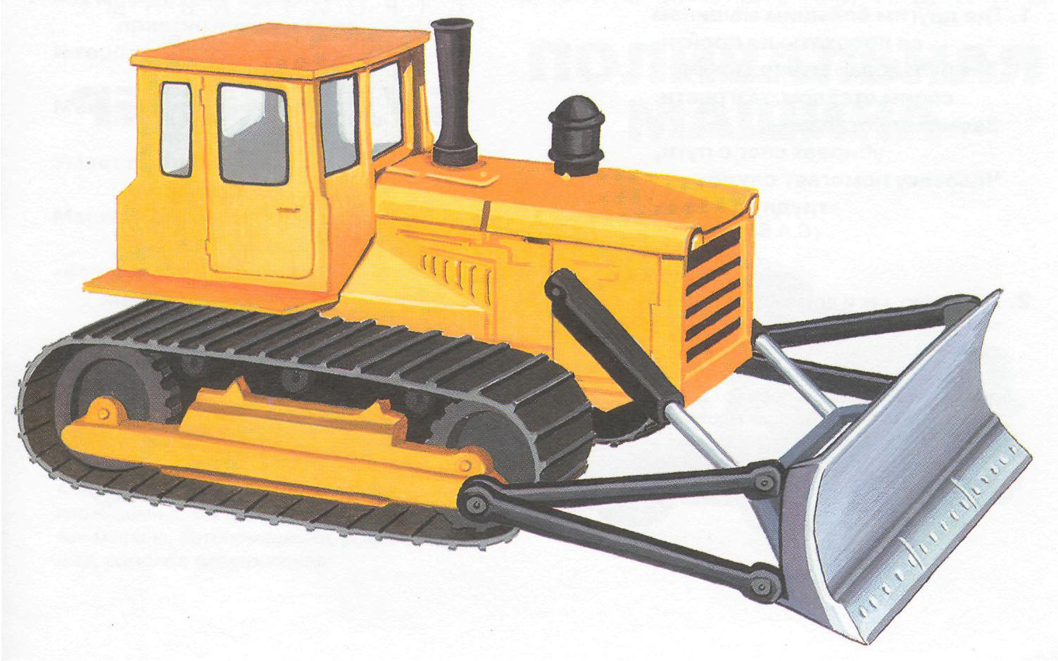
свободны.
Воспитатель: Молодцы ребята, вы хорошо справились и этим заданием, вспомнили профессии. Зайка, ты понял, где искать «Пункт медицинской помощи»? Запомнил знак?
Зайка: Да, конечно. Пойду доктору покажусь. Досвидание.
Воспитатель: Молодцы, ребята! Вы хорошо потрудились.
Спасибо вам. Вы Хорошо потрудились.

